Tungaloy annonce l’extension de la nuance AH9130 sur sa gamme de tête de forage DMP

Iwaki, Février 2020

Tungaloy étend son portefeuille de têtes de forage AH9130 pour inclure la gamme de têtes de forage DMP de la série de forets à tête interchangeable DrillMeister.

DrillMeister dispose d'une interface autobloquante unique qui se verrouille entre la tête de forage et le corps de l'outil, cela permet ainsi un échange d'outils simple et rapide. Les opérateurs peuvent remplacer l'outil sans avoir à retirer le corps du foret de l'adaptateur ou à mesurer à nouveau les valeurs de décalage d'outil, cela permet d'économiser beaucoup de temps de configuration de l'outil.

Cette extension de nuance AH9130 englobe la gamme DMP de forage à usage général, succédant à la tête de forage DMC populaire pour le forage de précision. Développé pour les applications de forage, la nuance AH9130 est un revêtement PVD nano-multicouche composé de trois couches distinctives. Cette configuration de revêtement ajoute des caractéristiques multifonctionnelles à la nuance, notamment des résistances à l'usure, à la rupture et à l'oxydation, tout en éliminant les rebords d'accumulation et la délamination, fournissant toutes les caractéristiques requises pour la nuance afin de permettre une durée de vie de l'outil longue et prévisible lors des opérations de forage.

En résumé
- La nouvelle tête de forage DMP est disponible dans des diamètres de 10,0 mm à 19,5 mm (par incréments de 0,1 mm)
- Revêtement PVD nano-multicouche comprenant trois couches caractéristiques
- Le revêtement offre des caractéristiques multifonctionnelles de résistance à l'usure, à la rupture et à l'oxydation, tout en éliminant les rebords d'accumulation et le délaminage pour une durée de vie et une prévisibilité de la plaquette améliorées
- 26 nouvelles têtes de forage

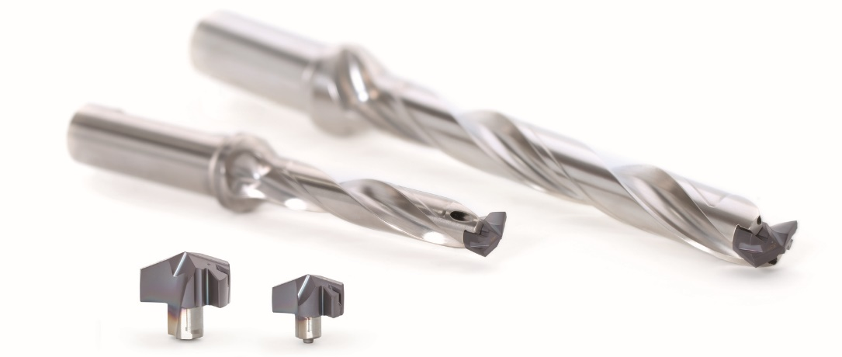

A propos de Tungaloy :

Tungaloy est l'un des principaux fabricants mondiaux d'outils de coupe en carbure, de matériaux de friction, et d'éléments d'usure, ainsi que des produits de génie civil.

Depuis 1929, elle propose une gamme diversifiée de produits incluant les outils de coupe, les pièces d'usures, les outils de génie civil, et les matériaux de friction. Tous sont basés sur l'expertise de Tungaloy dans la métallurgie des poudres dont elle occupe aujourd'hui la place de leader sur le marché.

De son siège social situé au Japon, elle fournit ses produits partout dans le monde dans de nombreux secteurs d'activités tels que l'automobile, la construction, l'aérospatiale, le médical, la production d'énergie, les infrastructures et les industries lourdes.

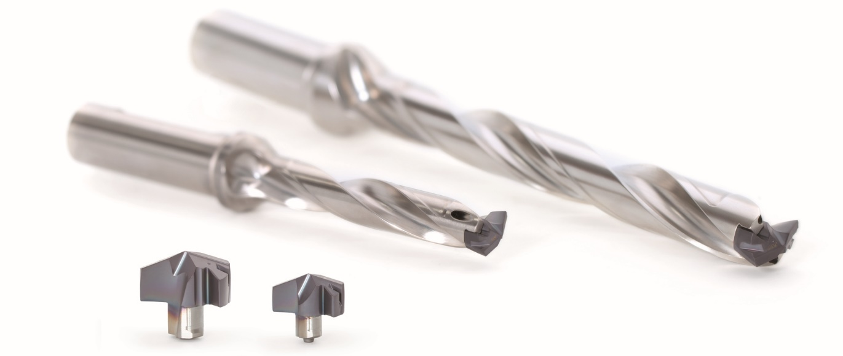
Tungaloy est membre du groupe IMC.

